Documentation Passerelle Ming -> ASP
La passerelle ASP vous permet d'enregistrer automatiquement les salariés saisis dans Ming vers l'ASP sans avoir besoin de les resaisir.
Cette passerelle concerne les AI, les ACI, les EI, les ETTI.
La passerelle permet également d'effectuer les suivis mensuels ainsi que les sorties.
Une fois les salariés inscrits, si vous faites des modifications (adresse, ressources, etc…) vous avez la possibilité de transférer ces modifications à l'ASP. C'est la procédure “Modifications”.

Les Procédures
Vous trouverez ci-dessous les liens vers la documentation de chaque fonctionnalité :
- Inscriptions
- Renouvellements
- Suivis mensuels
- Sorties
- Modifications

SPECIFICITES AI 2014
POUR LES AI L'ANNEE 2014 EST COMPLEXE. IL FAUT DISTINGUER LES DONNEES 2014 DES DONNEES 2013.
VOICI DANS L'ECTRAN MING (en rouge ci-dessous) LES ONGLETS A UTILISER SELON LES CAS :
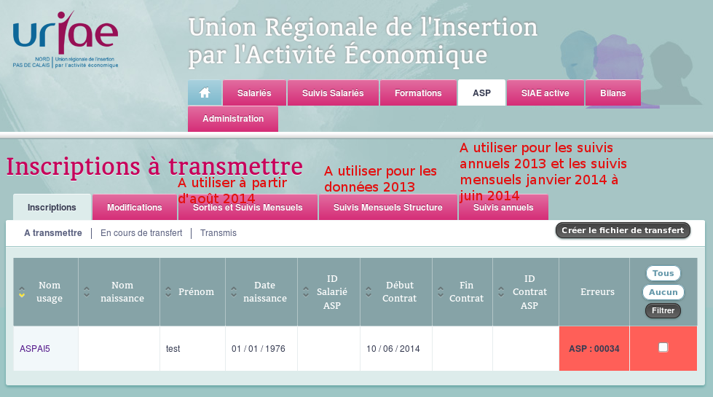
et les correspondances dans l'ASP :
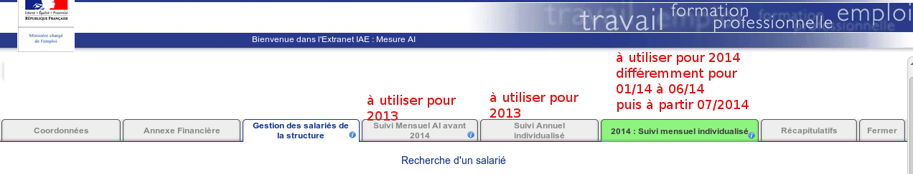
ET VOICI LES PROCEDURES :
- Suivis mensuels 01/2014 à 06/2014 : dans MING “Suivis annuels” ⇒ dans ASP “2014 Suivis mensuels individualisés” puis sélection de “janvier à juin 2014) / Procédure spécifique AI suite à la réforme IAE
- Suivis mensuels à partir de 07/2014 : dans MING “Sorties et suivis mensuels”⇒ dans ASP “2014 Suivis mensuels individualisés” / Procédure AI suite à la réforme IAE
- Suivis structure 2013 : dans MING “Suivis mensuels structure” ⇒ dans ASP “Suivis mensuels AI avant 2014” / Procédure spécifique AI pour les données 2013
- Suivis annuels 2013 : dans MING “Suivis annuels” ⇒ dans ASP “Suivi annuel individualisé” / Procédure spécifique AI pour les données 2013

FAQ
Vous trouverez de nombreuses réponses à vos questions dans la FAQ, foire aux questions

